**Player type**

* Herd
  + Probability

1. 0.7/0.2/0.1 2. 0.5/0.3/0.2

**3. 不進行No trade，將其機率平分至買賣**

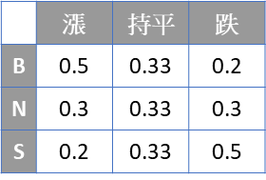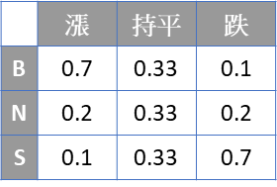

* + Internal goal: 簡單的心智運作模型，搭配以下兩種額外機制。

Reduce buying after n trial: 可調整期數觀察其變化，目前均為60期。

Decrease action: 對方不買，降低購買提升賣出；對方不賣，降低賣出提升購買。降低幅度可調整觀察。

* Inversive
  + Probability

1. 0.7/0.2/0.1 2. 0.5/0.3/0.2

**3. 不進行No trade，將其機率平分至買賣**

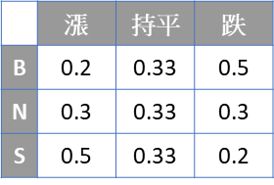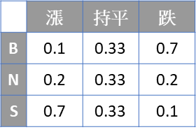

* + Internal goal: 簡單的心智運作模型，搭配以下兩種額外機制。

Reduce buying after n trial: 可調整期數觀察其變化，目前均為60期。

Decrease action: 對方不買，降低購買提升賣出；對方不賣，降低賣出提升購買。降低幅度可調整觀察。

* Hedge
  + Probability

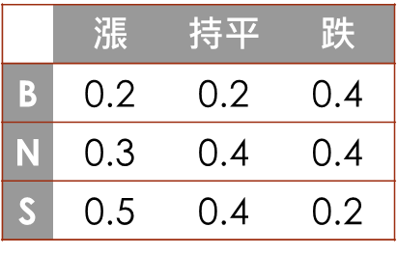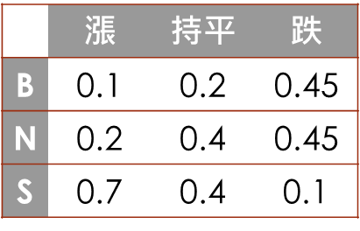與inversive相似，會降低買股比例，分為兩種機率分配

* + Internal goal: 與inversive相似，買股機率會降低為7成。

Reduce buying after n trial: 可調整期數觀察其變化，目前均為60期。

Decrease action: 對方不買，降低購買提升賣出；對方不賣，降低賣出提升購買。降低幅度可調整觀察。

* Anchoring

1. Last 10 trials average 2. Last 2 trials average + momentum

3. Last trials + momentum

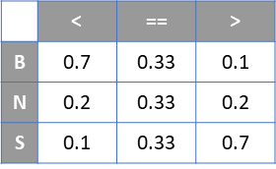

**Reduce buying after n trial: n期後降低買股機率，此一機制是因為本遊戲最終目的是計算現金數目，因此此一機制也應同樣適用於Anchoring類型玩家。**

* Noise

0.33/0.33/0.33

* 附加Anchoring屬性

Anchoring成為類型之外的附加屬性，當玩家為Herd, Inversive等類型時，可加上此屬性，若股票價格高於合理價格，則降低買股機率為八成，將降低的機率分給賣股；若股票價格低於合理價格，則降低賣股機率為八成，將降低的機率分給買股。

合理價格設定目前採用 Last 2 trials average。

* 市場調整

1. 全部Balance的市場情況並非主要想關注的，只用以區分玩家類型效果與市場效果的影響。
2. 股票張數調回10張，確定其類型在原本的遊戲中產生的效果。